LED 36颗 四合一调焦摇头灯

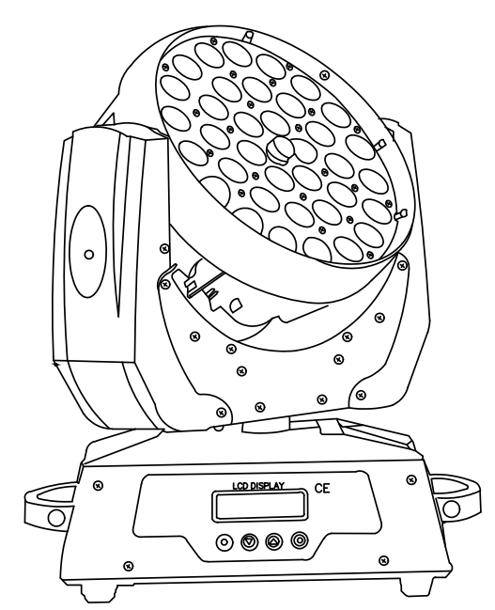

型号：E-M3610BW

使用说明书
使用产品前请仔细阅读说明书
- 产品技术参数
电 压：AC90-240v
功 率：400w
频 率：50-60Hz
灯 珠：36颗10w 四合1灯珠颗
通 道：18CH/16通道
控制模式：DMX/主从/声控
水平扫描：540°（16位精确扫描）
垂直扫描：270°（16位精确扫描）
频 闪：1-25次/秒或随机
显 示 屏：液晶/英文
净 重：
尺 寸：

- 显示菜单说明
- RUN MODE SET（运行模式选择）
此选项是用来设置灯体工作模式，按“Enter”键可进入设置，按“UP”键或者“DOWN”键可进行工作模式选择，工作模式依次有“DMX512”、“Slow”、“Fast”、“Sound”,选好工作模式后按“Enter”保存退出。
DMX512: 控台操作模式；
Slow: 慢速自走模式；
Fast: 快速自走模式；
Sound： 声控自走模式；
- DMX ADDR SET
此选项是用来设置DMX通信地址，按“Enter”键可进入设置，按“UP”键可进行地址编号递减，反则“DOWN”键可进行地址编号递增，选好地址后按“Enter”保存退出。
- INVERT PAN/TILT(XY轴反向设置,功能保留，由通道控制)
此选项是对X/Y轴方向进行反向设置，按“Enter”键可进入设置，按“UP”键或者“DOWN”键可对X/Y轴是否反向选择，选择“Yes”表示X/Y轴反向,选择“NO”表示X/Y轴不反向,选好方向后按“Enter”保存退出。

- DISPLAY SET
此选项是对LCD背光灯进行设置，按“Enter”键可进入设置，液晶背光灯按“UP”键或者“DOWN”键可进行开关选择，选择“Yes”表示液晶背光灯一直长亮,不关断，选择“NO”表示没有按键操作连续20秒后关断,直到有按键操作时重新开启。选好设置后按“Enter”保存退出。
- SOUND SENSE
此选项是对声控灵敏度进行设置，按“Enter”键可进入设置，按“UP”键或者“DOWN”键可对声控灵敏度进行设置，范围0~100%，按“ENTER”确认保存退出。
- CH MODE SET
此选项是对通道模式进行选择，按“Enter”键可进入设置，按“UP”键或者“DOWN”键可选择17通道或者15通道，按“ENTER”确认保存退出。
- FACTORY SET
此选项是对灯体是否恢复出厂设置进行选择，按“Enter”键可进入设置，按“UP”键或者“DOWN”键可选择是否进行恢复出厂设置操作，所有参数恢复出厂设置，按“ENTER”确认退出。
- RESET
此选项是灯体的复位选择，按“Enter”键可进入设置，按“UP”键或者“DOWN”键可选择是否进行复位操作，按“ENTER”确认退出。

17通道 | 功能 | DMX数值 | 描述
1 | X轴 | 0-255 | 0~540度
2 | Y轴 | 0-255 | 0~270度
3 | X轴微调 | 0-255 | 16bit可调
4 | Y轴微调 | 0-255 | 16bit可调
5 | XY速度 | 0-255 | 速度由快到慢
6 | 总调光 | 0-255 | 0-100%线性调光
7 | 频闪 | 0-255 | 同步频闪速度由慢到快（1HZ~20HZ）
8 | R调光 | 0-255 | LED红色调光从暗到亮
9 | G调光 | 0-255 | LED绿色调光从暗到亮
10 | B调光 | 0-255 | LED蓝色调光从暗到亮
11 | W调光 | 0-255 | LED白色调光从暗到亮
12 | 选色 | 0 | 无功能
 |  | 1-255 | 每12个数值一个颜色
13 | 内置程序 | 0-74 | 无功能
 |  | 75-255 | 颜色动态效果，每18个数值一个效果
14 | 颜色动态效果速度 | 0-255 | 速度由快到慢
15 | 调焦 | 0-128 | 线性调焦
 |  | 129-255 | 调焦自走由慢到快
16 | XY轴正反向 | 0-64 | XY轴不反向
 |  | 65-128 | X轴反向，Y轴反向
 |  | 129-192 | X轴不反向，Y轴反向
 |  | 193-255 | XY轴反向
17 | 复位，自动运行和声控 | 0-64 | 无功能
 |  | 65-128 | 自走
 |  | 129-192 | 声控
 |  | 193-255 | 复位
15通道 | 功能 | DMX数值 | 描述
1 | X轴 | 0-255 | 0~540度
2 | Y轴 | 0-255 | 0~270度
3 | XY速度 | 0-255 | 速度由快到慢
4 | 总调光 | 0-255 | 0-100%线性调光
5 | 频闪 | 0-255 | 同步频闪速度由慢到快（1HZ~20HZ）
6 | R调光 | 0-255 | LED红色调光从暗到亮
7 | G调光 | 0-255 | LED绿色调光从暗到亮
8 | B调光 | 0-255 | LED蓝色调光从暗到亮
9 | W调光 | 0-255 | LED白色调光从暗到亮
10 | 选色 | 0 | 无功能
 |  | 1-255 | 每12个数值一个颜色
11 | 内置程序 | 0-74 | 无功能
 |  | 75-255 | 颜色动态效果，每18个数值一个效果
12 | 颜色动态效果速度 | 0-255 | 速度由快到慢
13 | 调焦 | 0-128 | 线性调焦
 |  | 129-255 | 调焦自走由慢到快
14 | XY轴正反向 | 0-64 | XY轴不反向
 |  | 65-128 | X轴反向，Y轴反向
 |  | 129-192 | X轴不反向，Y轴反向
 |  | 193-255 | XY轴反向
15 | 复位，自动运行和声控 | 0-64 | 无功能
 |  | 65-128 | 自走
 |  | 129-192 | 声控
 |  | 193-255 | 复位

- 常规维护
- 清洁与保养
设备要求进行日常清洁保养，设备使用寿命长短很大程度取决于操作环境和日常清洁维护，打开任何盖子之前要断掉电源。
光学部件要轻擦，涂层表面很脆，很容易刮伤，不要使用破坏性的溶剂否则会损坏塑料或涂层表面。用软刷，棉纸，空气吸尘器或压力吹风机把灰尘从风扇及气孔上除掉。
- 警告信息
